10.HAFTA
- ANTRENMAN | - 10 dk’lık ısınma (düşük tempo koşu ve esnetme)  - BECERİ KOORDİNASYON (15-25 dk)(8-10 Tekrar)(Çalışma 32 )  - TEMEL KUVVET EĞİTİMİ (15-25 dk)(6-8 Tekrar)(Çalışma 18 )  - EĞİTSEL OYUN (10-20 dk) (Çalışma toplu ebe oyunu )  - Esnetme Yoğunluklu Soğuma (10 dk)

SPORA ÖZGÜ TEMEL EĞİTİM VE HAREKET BECERİLERİNE YÖNELİK MODÜL PROGRAMI EĞİTİMİ
BECERİ KOORDİNASYON
Çalışma 32 | Sporcular şekildeki formata | 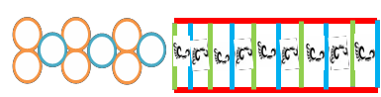
 | uygun olarak önce yer
 | merdiveninde koşar ve
Uygulanışı | ardından tek ve çift ayak  olacak şekilde sıçramalar
 | yapar.
Zorluk | Yüksek
Derecesi
Malzeme | Yer merdini, Çember

TEMEL KUVVET EĞİTİMİ

Çalışma 18 | Sporcular sıraya geçerler ve barda en uzun düşmeden durmaya çalışırlar. | 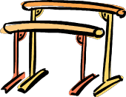
Uygulanışı
Zorluk Derecesi | Zor
Malzeme | Paralel bar

EĞİTSEL OYUN
Toplu Ebe | Sporculardan biri ebe seçilir.
Oyunu | Diğer sporcular sahaya
 | dağılırlar. Ebe olan sporcu
 | diğerlerini topu dokundurarak
Uygulanışı | yakalamaya çalışır. Yakalanan  sporcu ebe olur ve oyun
 | devam eder.
Zorluk | Kolay
Derecesi
Malzeme | Yelek, Top

Esnetme yoğunluklu soğuma (10 Dakika)

10.HAFTA
- ANTRENMAN | - 10 dk’lık ısınma (düşük tempo koşu ve esnetme)  - BECERİ KOORDİNASYON (15-25 dk)(8-10 Tekrar)(Çalışma 33 )  - TEMEL KUVVET EĞİTİMİ (15-25 dk)(6-8 Tekrar)(Çalışma 20 )  - EĞİTSEL OYUN (10-20 dk) (Çalışma kurtaran top oyunu)  - Esnetme Yoğunluklu Soğuma (10 dk)

BECERİ KOORDİNASYON
Çalışma 33 | Sporcular yer merdiveninde şekildeki formata uygun olarak tek, çift öne ve dönerek tek adım basarak farklı formlarda adımlamalarla geçmeye çalışırlar. Dönerek yapılan adımlamada yön değiştirilerek hareket zorlaştırılır. | 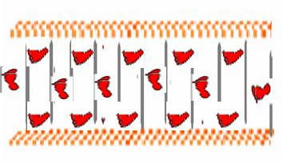
Uygulanışı
Zorluk Derecesi | Yüksek
Malzeme | Çember

TEMEL KUVVET EĞİTİMİ
Çalışma 20 | Sporcular antrenörün hazırladığı parkurda topları aralarındaki çemberlerden sıçrayarak taşır ve arkadaşına getirir.
Uygulanışı
Zorluk Derecesi | Zor
Malzeme | Çember, sağlık topu

EĞİTSEL OYUN

Kurtaran | Bu oyunda iki ya da üç kişide
Top Oyunu | top vardır. Bunların dışında
 | kalan sporculardan ikisi ebe
 | olur. Ebeler topu tutan
Uygulanışı | sporcuları kovalar. Toplu  sporcular ise kurtulmak için
 | topu başka bir arkadaşına
 | atarak kurtulur.
Zorluk | Orta
Derecesi
Malzeme | Top

Esnetme yoğunluklu soğuma (10 Dakika)

10.HAFTA
- ANTRENMAN | - 10 dk’lık ısınma (düşük tempo koşu ve esnetme)  - BECERİ KOORDİNASYON (15-25 dk)(8-10 Tekrar)(Çalışma 35 )  - TEMEL KUVVET EĞİTİMİ (15-25 dk)(6-8 Tekrar)(Çalışma 21 )  - EĞİTSEL OYUN (10-20 dk) (Çalışma hızlı tren )  - Esnetme Yoğunluklu Soğuma (10 dk)

BECERİ KOORDİNASYON
Çalışma 35 | Sporcular kırmızı çemberde | 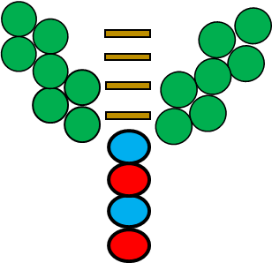
 | sol sağ adımlamasına
 | başlarken üçüncü çemberde
 | yön antrenör ya da arkadaki
 | arkadaşı tarafından yön
 | söylenir. Buna göre sporcular
 | engelleri sıçrayarak,
Uygulanışı | çemberleri ise sağ ya da sol  ayak ile tek adım-çift adım
 | şeklinde adımlamalarla
 | geçmeye çalışırlar. Sesli
 | komut yerine el ile yön
 | belirterek çalışma zorlaştırılır.
Zorluk | Yüksek
Derecesi
Malzeme | Engel, Çember

TEMEL KUVVET EĞİTİMİ
Çalışma 21 | Sporcular antrenörün hazırladığı parkurda topları aralarındaki çemberlerdeki toplarla değiştirerek koşar ve topu arkadaşına getirir.
Uygulanışı
Zorluk Derecesi | Zor
Malzeme | Çember, sağlık topu

EĞİTSEL OYUN
Hızlı Tren | Sporcular alanda dağınık bir
 | şekilde koşarlar. Seçilen iki
 | ebe kaçan arkadaşlarını
 | yakalayarak, arkasından tutup
Uygulanışı | tren olmasını ister. Oyunun  sonunda en çok kişiyi
 | yakalayan en uzun tren olan
 | takım kazanır.
Zorluk | Orta
Derecesi
Malzeme | Yelek

Esnetme yoğunluklu soğuma (10 Dakika)

